|  |  |
| --- | --- |
|  |  |

**Laporan Praktikum Algoritma & Pemrograman**

**Semester Genap 2024/2025**

**SAYA MENYATAKAN BAHWA LAPORAN PRAKTIKUM INI SAYA BUAT DENGAN USAHA SENDIRI TANPA MENGGUNAKAN BANTUAN ORANG LAIN. SEMUA MATERI YANG SAYA AMBIL DARI SUMBER LAIN SUDAH SAYA CANTUMKAN SUMBERNYA DAN TELAH SAYA TULIS ULANG DENGAN BAHASA SAYA SENDIRI.**

**SAYA SANGGUP MENERIMA SANKSI JIKA MELAKUKAN KEGIATAN PLAGIASI, TERMASUK SANKSI TIDAK LULUS MATA KULIAH INI.**

|  |  |
| --- | --- |
| **NIM** | **<71241073>** |
| **Nama Lengkap** | **<STEFANUS WESTIN>** |
| **Minggu ke / Materi** | **15 / REKURSIF** |

**PROGRAM STUDI INFORMATIKA  
FAKULTAS TEKNOLOGI INFORMASI  
UNIVERSITAS KRISTEN DUTA WACANA  
YOGYAKARTA  
2025**

**BAGIAN 1: MATERI MINGGU INI (40%)**

Pada bagian ini, tuliskan kembali semua materi yang telah anda pelajari minggu ini. Sesuaikan penjelasan anda dengan urutan materi yang telah diberikan di saat praktikum. Penjelasan anda harus dilengkapi dengan contoh, gambar/ilustrasi, contoh program (source code) dan outputnya. Idealnya sekitar 5-6 halaman.

## **REKURSIF**

Rekursif adalah sejenis fungsi yang memanggil diri nya sendiri secara berulang ulang hingga memenuhi syarat tertentu cukup mirip if dia mempunyai batas atas dan fungsi rekursif ini biasanya mempunyai beberapa bagian penting yaitu:

Base case: sejenis batas atas kalo di for tetapi ini batas untuk rekursif ato syarat tertentu yang kubilang

Recursive case:mirip i klo di for ato variabel namanya apa intinya ini sejenis counter untuk mengetahui apakah sudah harus berhenti

Tentu saja rekursif ini juga memiliki beberapa kelebihan sekaligus kelemahan untuk lebih detailnya:

Kelebihan:

A)program lebih pendek gausah repot repot ketik banyak banyak

b)program akan memecah masalah menjadi masalah masalah yang lebih kecil

kelemahan:

A)memerlukan meori yang besar karena tiap pemanggilan diri akan memerlukan memori tambahan

B)mengorbankan efisiensi dan kecepatan karena mengulang ulang memanggil diri sendiri

C)sulit untuk di debugging karena banyak orang suka kadang ga ngedong ama rumit kalo ga ngerti

## **CONTOH REKURSIF**

Untuk hal ini sebenarnya rekursif cukup mirip seperti for untuk contoh nya berikut adalah contoh rekursif untuk factorial misalnya:

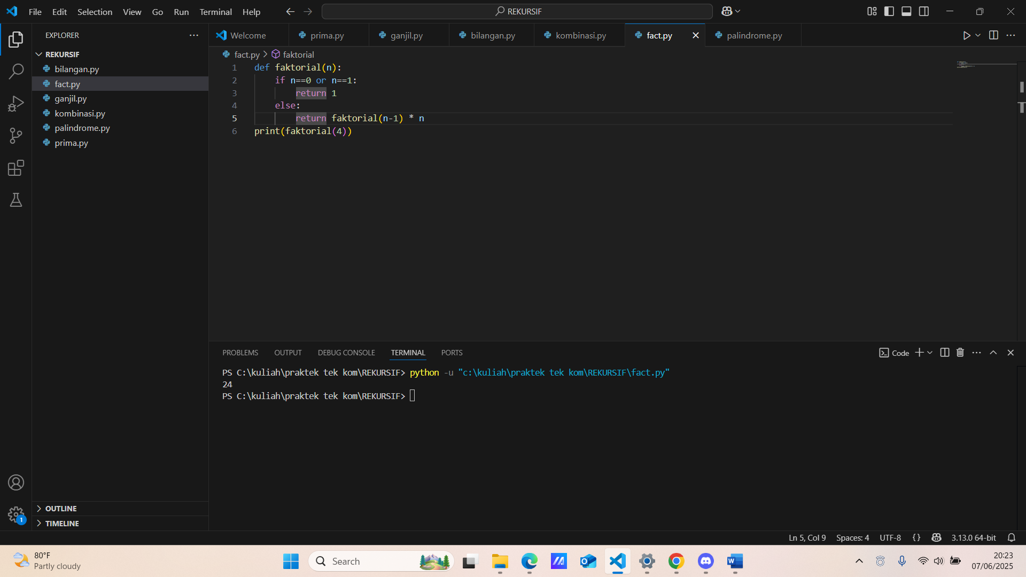

Program ini akan pertama melakukan dengan menentukan if else dia masuk mana lalu akan melakukannya dengan cara factorial untuk lebih jelasnya berikut adalah Langkah cara kerjanya:

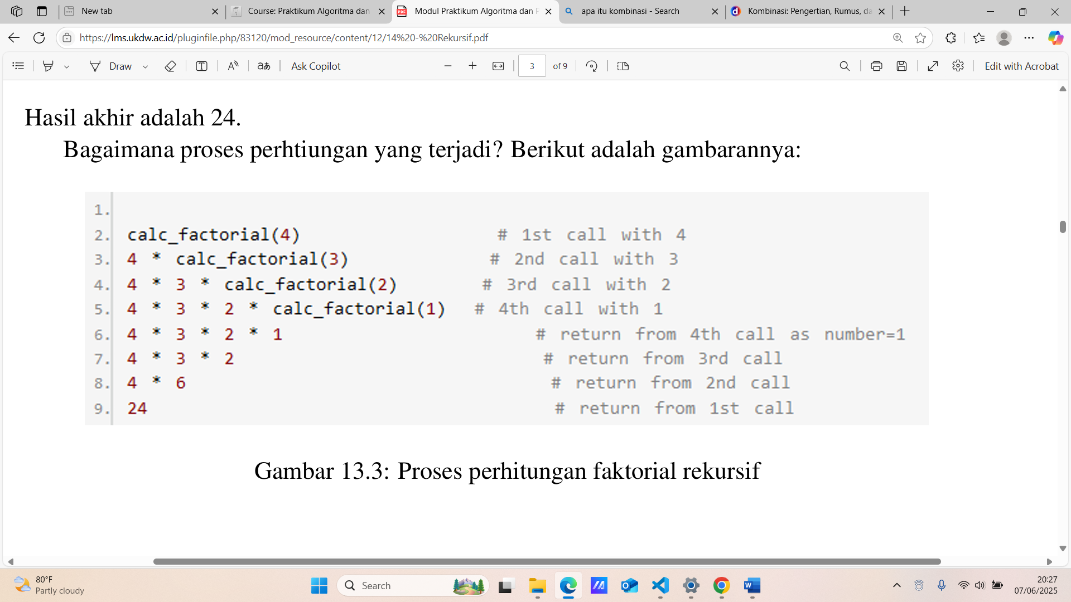

Selain recursive factorial ada juga recursive untuk perkalian:

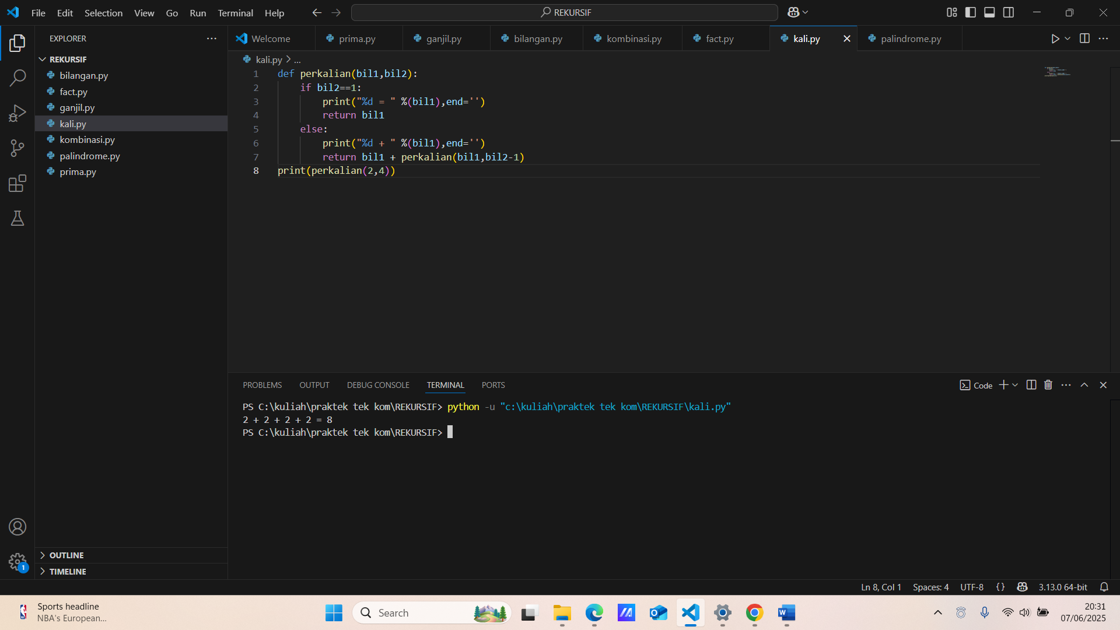

Program ini bekerja dengan cara bil1 akan ditambah dengan bil1 kali bil2-1 tetapi akan ditampilkan dengan cara bil1+bil1(sebanyak bil2-1) lalu akan ditampilkan hasilnya

Selain itu ada juga perpangkatan dengan rekursif untuk jelasnya berikut: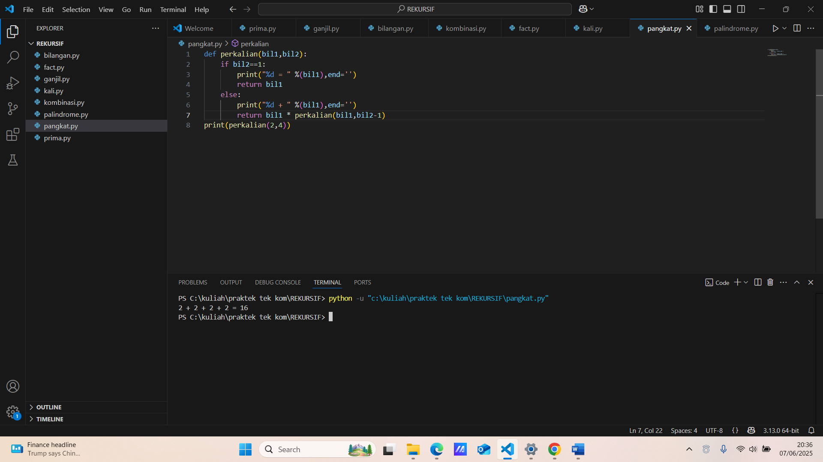

Program ini bekerja dengan cara bil1 akan dikali dengan bil1 kali bil2-1 tetapi akan ditampilkan dengan cara bil1*bil1(sebanyak bil2-1) lalu akan ditampilkan hasilnya iya cara kerjanya emang sama dengan cara kerja recursive untuk perkalian

Selain hal hal diatas masih ada juga recursive untuk mencari hasil dari bilangan fibonaci berikut untuk lebih detailnya:

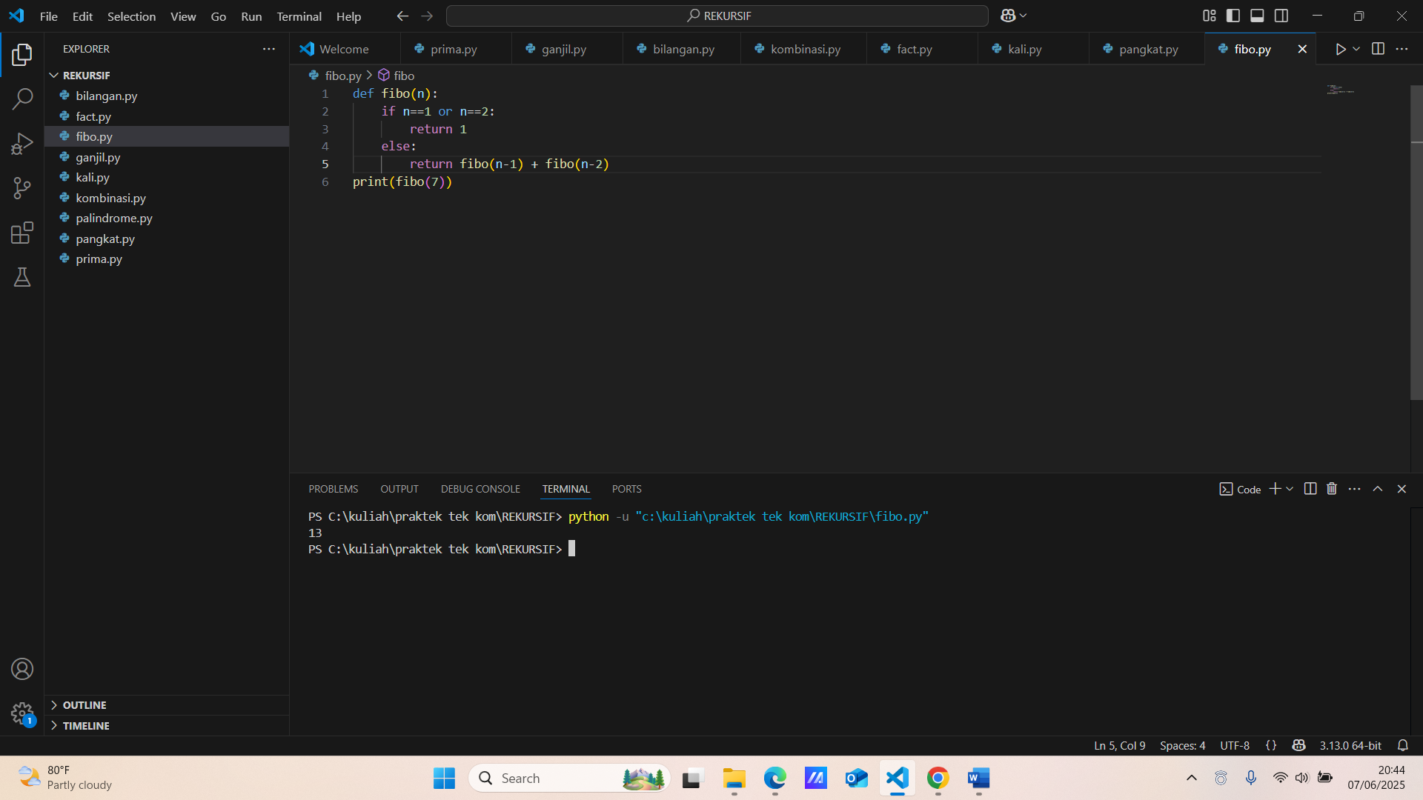

Program ini akan kerja dengan memangil bilangan fibo urutan 6 lalu di plus urutan 5 dan untuk urutan tersebut akan dicari dengan cara sama lalu akan di plus untuk hasilnya hingga fibo ke 5 untuk menemukan fibo ke 5 berapa untuk bilangan fibo 6 juga sama lalu di plus untuk ketemu bilangan fibo 7 dan di return

GITHUB: https://github.com/SLAINLORDS/laporan-15.git

BAGIAN 2: LATIHAN MANDIRI (60%)

Pada bagian ini anda menuliskan jawaban dari soal-soal Latihan Mandiri yang ada di modul praktikum. Jawaban anda harus disertai dengan source code, penjelasan dan screenshot output.

## **SOAL 1**

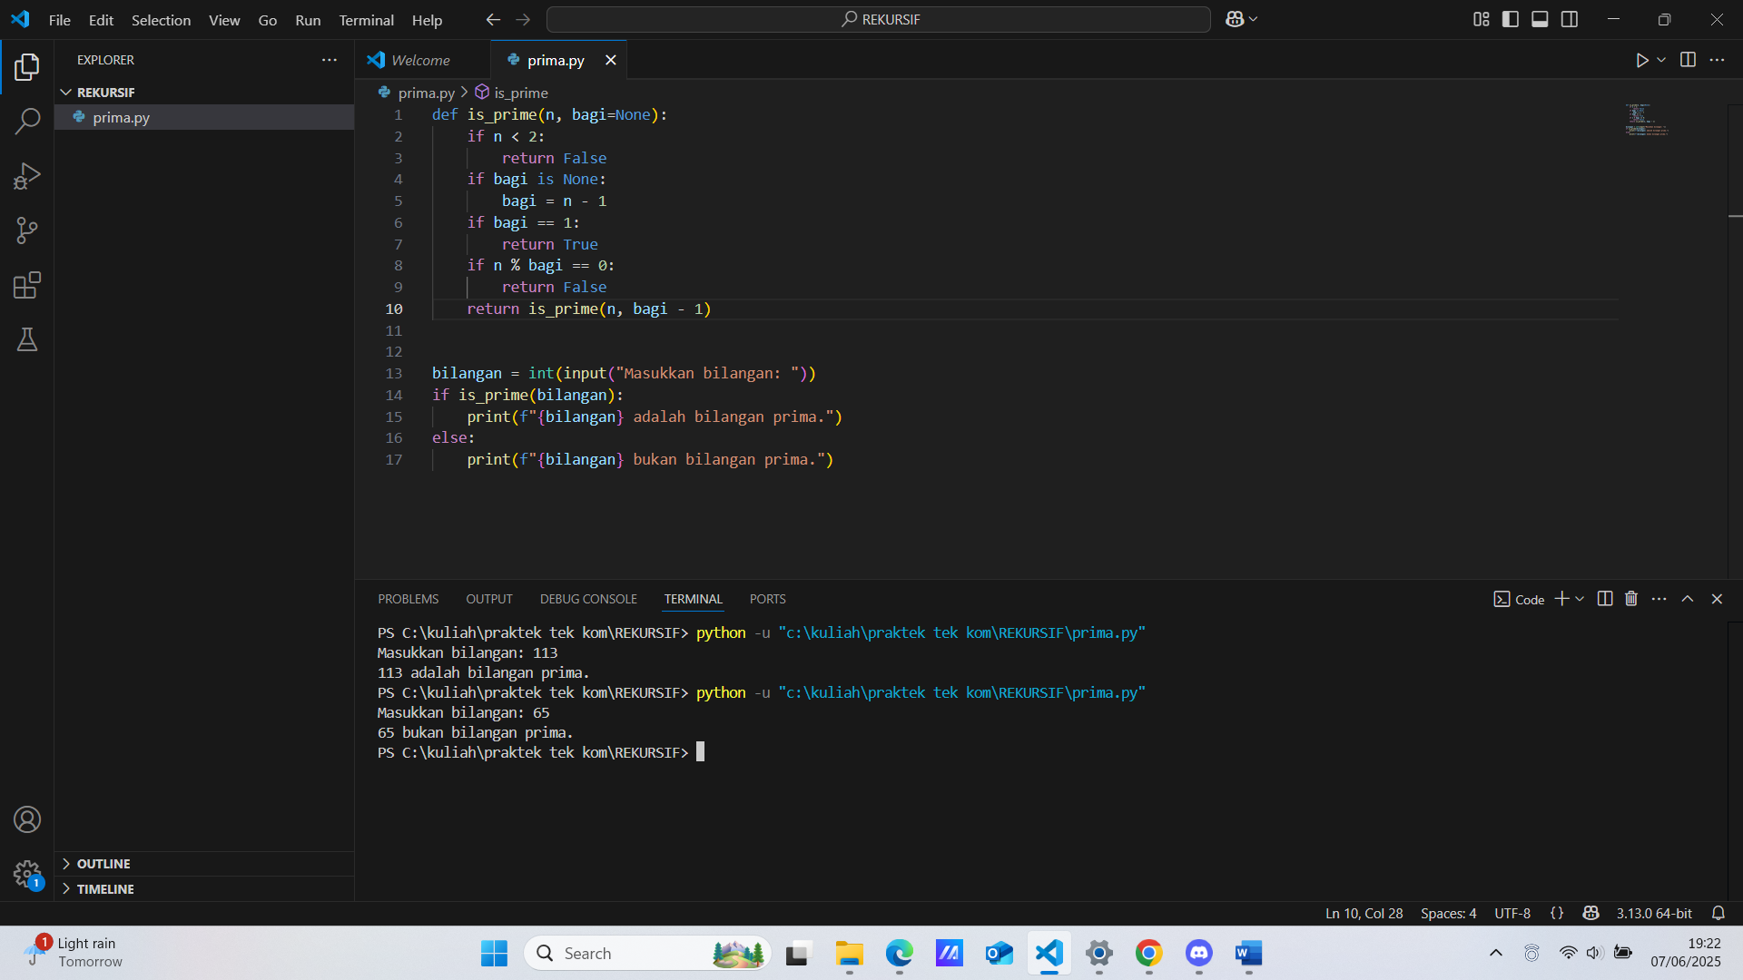

Program ini bekerja dengan memasukan angka yang dimau lalu dia akan masuk ke fungsi is prime disana angka akan dibagi dengan input-1 dan terus berkurang 1 hingga menjadi 1 jika terjadi akan print prima atau ketemu hasil 0 yang lalu akan diberikan hasil bukan prima

## **SOAL 2**

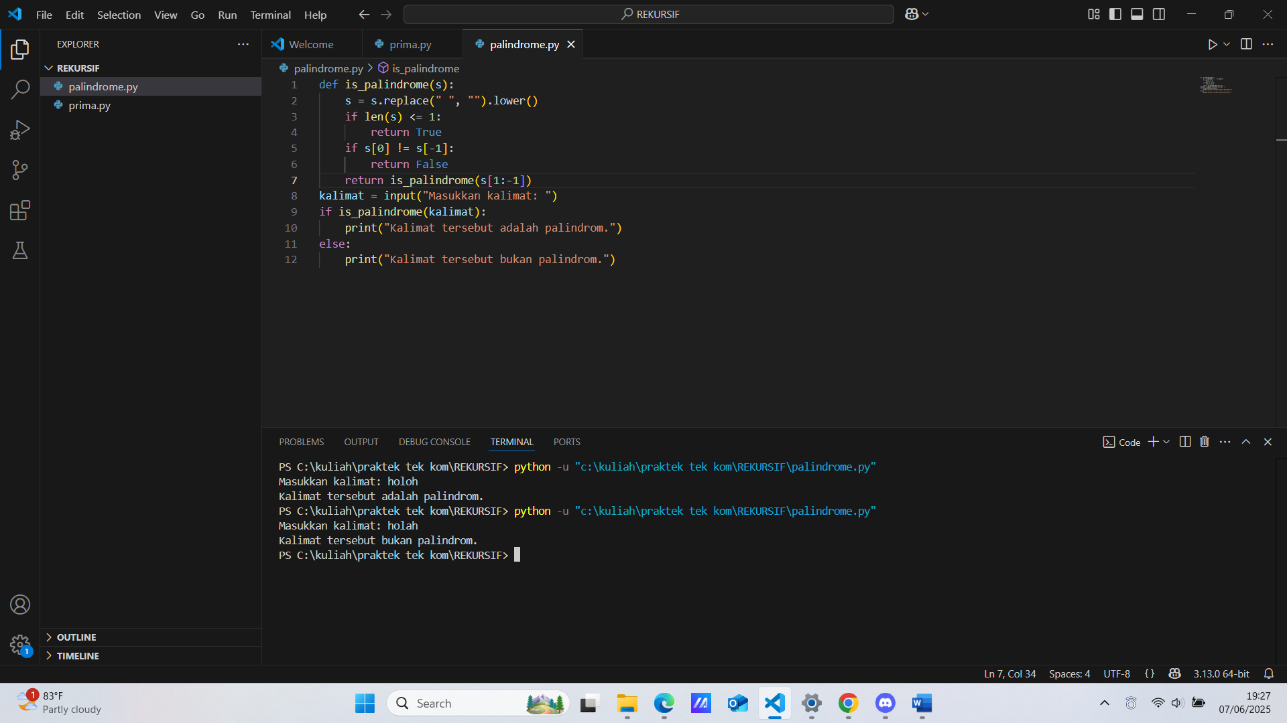

Program ini bekerja dengan menginput kalimat lalu kalimat tersebut akan di hilangkan spasinya dan dibuat jadi semua lowercase dan lalu di cek apa huruf pertama dan akhir sama jika beda akan return bukan palindrome tetapi jika sama akan dicek ke Tengah nya dan langkahnya sama cek depan belakang sama atau tidak jika tidak return bukan jika sama lanjut sampai abis atau sisa 1

## **SOAL 3**

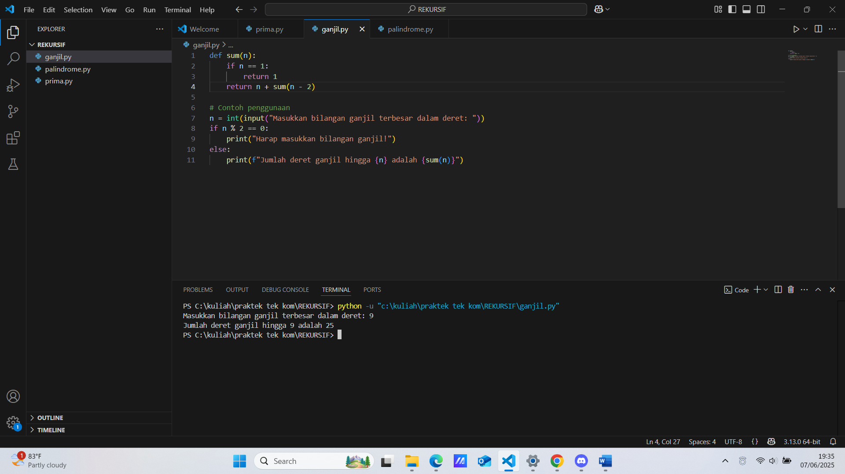

Program ini meminta bilangan ganjil mau sampe mana lalu bilangan itu akan dikurangi 2 sampai sisa 1 dan sebelum dikurangi akan dijumlah ke total dan lalu diberikan hasil totalnya

## **SOAL 4**

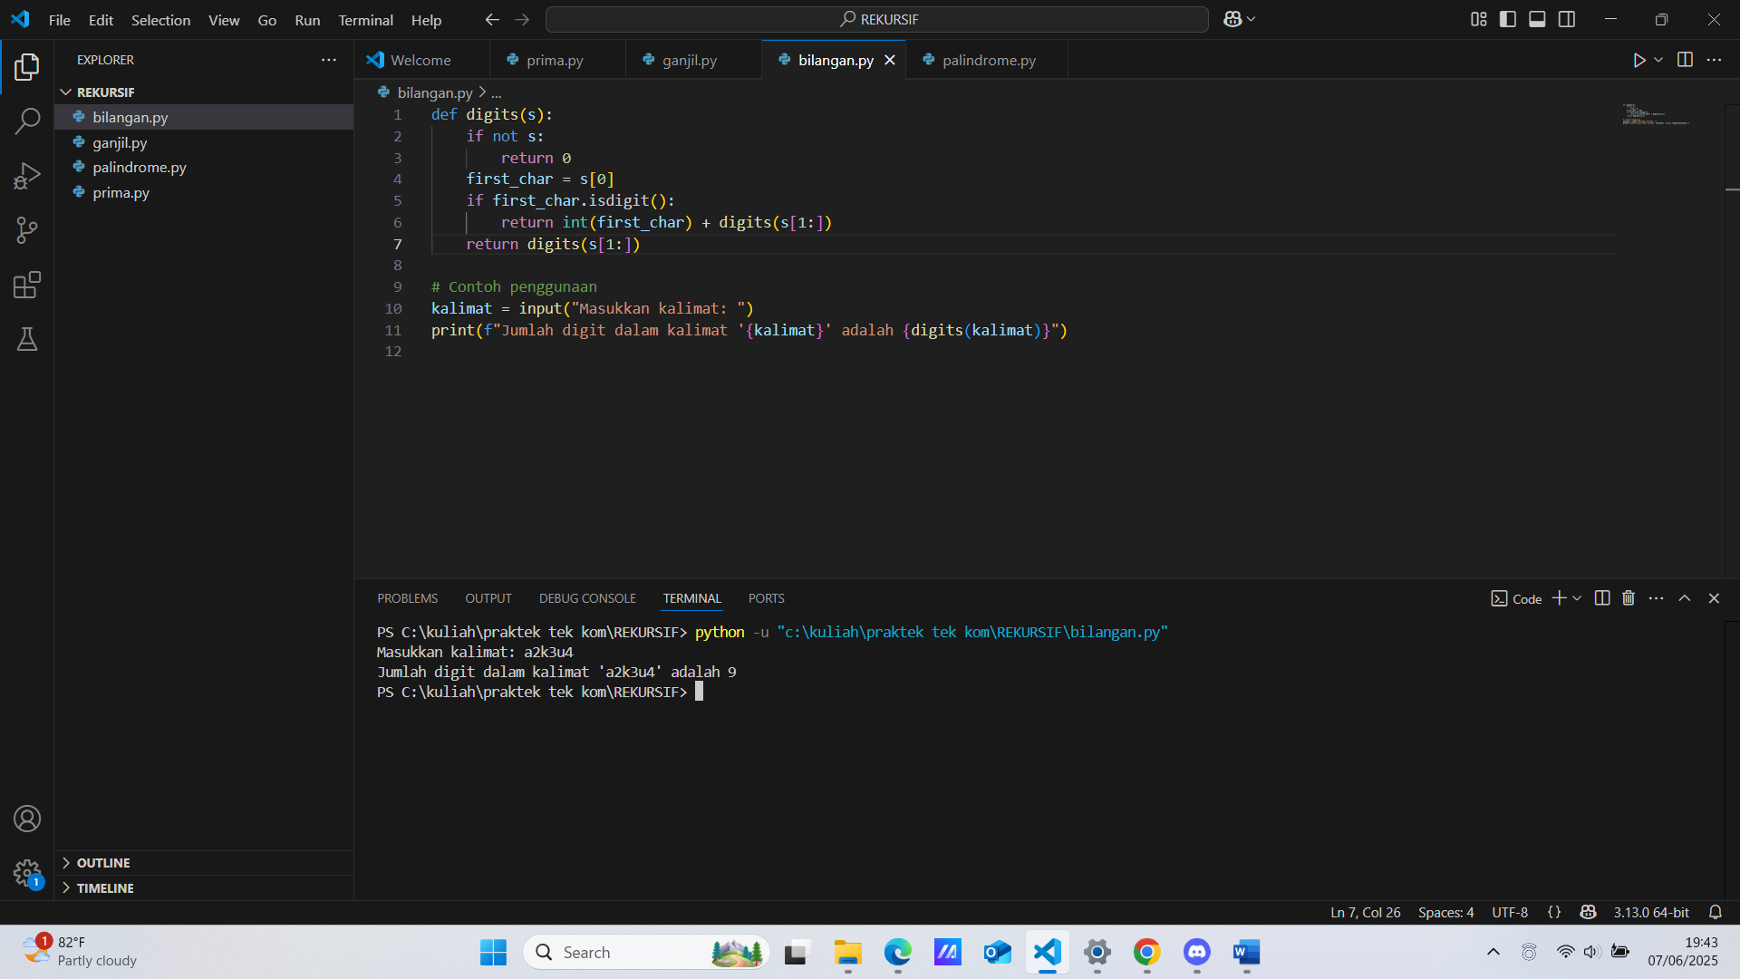

Program ini bekerja dengan mengambil kalimat per index dan mengeceknya 1 per 1 jika angka maka akan ditambahkan ke total dan jika bukan maka akan lanjut ke berikutnya dan jika tidak ada digit maka akan di return 0

## **SOAL 5**

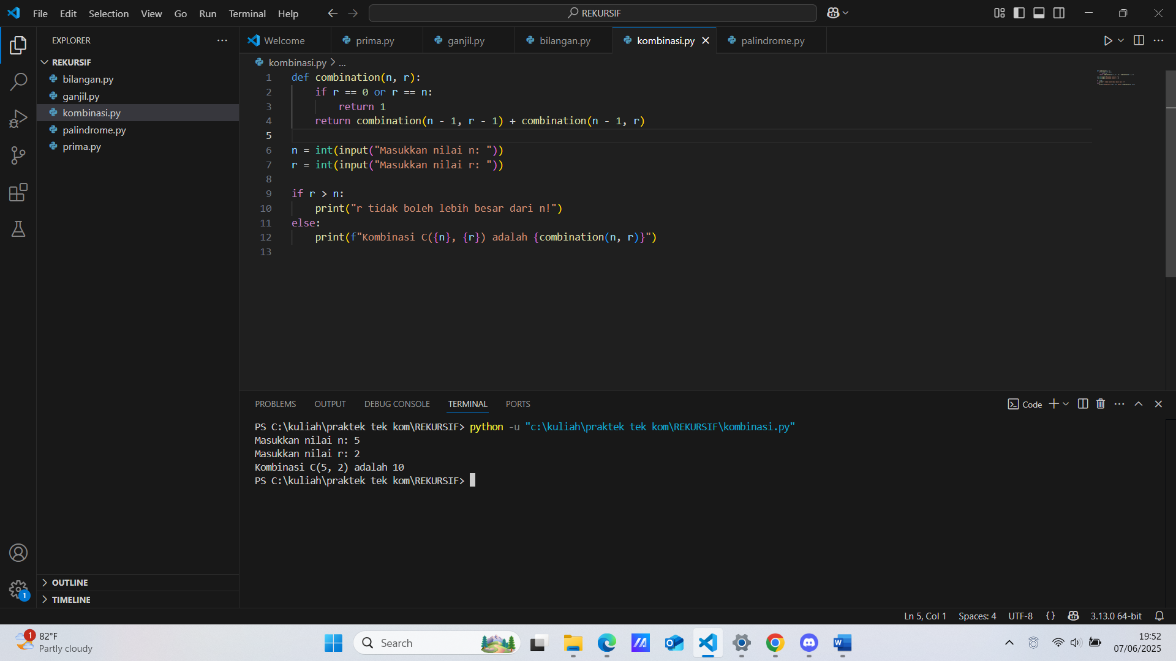

Program ini akan mengambil angka inputan kita lalu program ini akan mengambil angka total atau n dan angka yang diambil r dan lalu angka ini akan dibuat menjadi rumus dengan (n-1 dikali r-1)+(n-1 dikali r) dan ini dilakukan berulang hingga r yang dikanan sama lalu hasil total semuanya di total dan di print atau ditampilkan